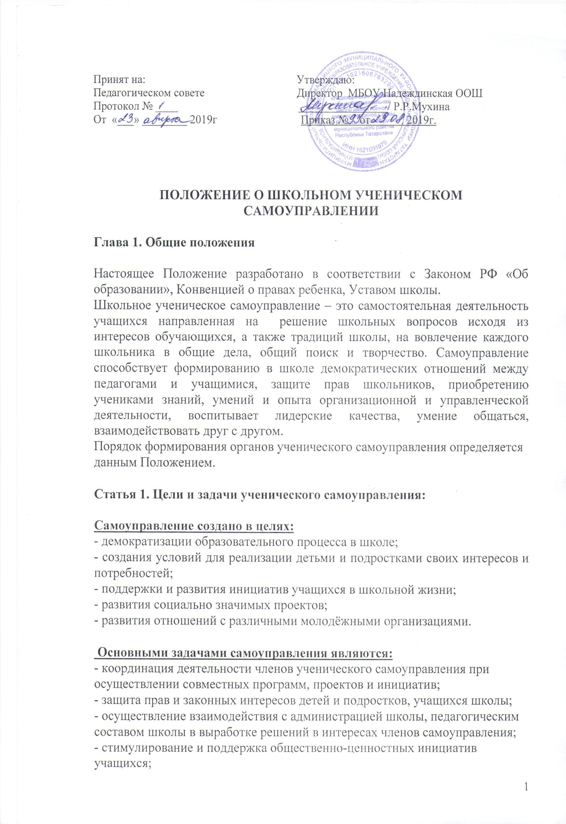

Деятельность ученического самоуправления строится на следующих основных принципах:
- добровольность, равноправие всех членов самоуправления, законность и гласность;
- приоритет интересов детей и подростков, приоритет общечеловеческих ценностей;
- неприятие социальной, классовой, национальной, идейной, религиозной вражды и неприязни;
- уважение к интересам, достоинству и мнению каждого члена самоуправления;
- коллегиальность принятия решений;
- взаимная и личная ответственность за выполнение принятых решений;
- свобода дискуссий, гласность работы самоуправления;
- уважение мнений меньшинства и большинства.

Статья 2. Право учащихся на осуществление ученического самоуправления.

Учащиеся школы имеют равное право на осуществление самоуправления как непосредственно, так и через своих представителей.
Права и свободы человека определяют смысл и деятельность ученического самоуправления.

Органы ученического самоуправления обязаны обеспечить каждому право на получение информации об их деятельности, возможность ознакомления с документами и материалами, непосредственно затрагивающими его права и свободы. Высшим органом школьного самоуправления учащихся является общешкольное ученическое собрание, которое проводится по мере необходимости, но не реже двух раз в год.
Общешкольное ученическое собрание:
• избирает школьный совет
• предлагает и утверждает перспективный план работы ученического коллектива на учебный год;
• решает вопросы, связанные с участием учащихся в управлении школой;
• вырабатывает предложения учащихся по совершенствованию учебно-воспитательной деятельности;
• предлагает и утверждает правила, памятки, обязанности, которые регулируют работу учащихся в коллективе;
• оценивает результаты деятельности органов ученического самоуправления.
Все решения общешкольного ученического собрания принимаются большинством голосов. Решения могут быть отменены самим собранием. Между собраниями, высшим органом самоуправления является школьный совет, который избирается сроком на учебный год. В школьный совет входят учащиеся 7-9 классов (всего 16 человек).
Статья 3. Поддержка ученического самоуправления администрацией.

Администрация школы создает необходимые условия для становления и развития ученического самоуправления и оказывает содействие учащимся в осуществлении права на ученическое самоуправление.

Статья 4. Органы школьного ученического самоуправления
общешкольное ученическое собрание
- Высшим органом ученического самоуправления является общешкольное ученическое собрание, на которое собираются уч-ся 7-9 классов.
- Ученическое собрание проводится по мере необходимости, но не реже двух раз в год.
- Ученическое собрание:
- избирает Школьный ученический совет, его президент (Школьного ученического совета);
- определяет основные задачи деятельности ШУСа;
- утверждает Правила, Памятки и т. п. документы для органов ученического самоуправления;
- заслушивает отчеты ШУСа, дает оценку его деятельности;
- вырабатывает предложения по совершенствованию работы школы в адрес школьного руководства.
- Решения ученической конференции, принятые в рамках ее полномочий, являются обязательными для всех органов ученического самоуправления и всех учащихся школы.
школьный ученический совет

- В период между общешкольным ученическим собранием высшим органом ученического самоуправления является Школьный ученический совет (ШУС).
- В состав Школьного ученического совета входят председатели КУС 7-9 классов.
- ШУС собирается на заседания по мере необходимости, но не реже 1 раза в месяц.
- Школьный ученический совет:
- готовит и проводит общешкольное ученическое собрание;
- планирует и организует свою повседневную работу;
- формирует постоянные или временные рабочие органы (комиссии, штабы и т.п.) по различным направлениями деятельности;
- дает общественные поручения, задания классам, группам или отдельным учащимся, заслушивает отчеты о выполнении поручений;
- организует шефство старших классов над младшими;
- участвует в организации оплачиваемого труда школьников и распределении заработанных средств;
- использует различные формы поощрения и порицания учащихся.
- ШУС собирается по мере необходимости для решения оперативных вопросов (подготовка к занятиям ШУСа, организация выполнения его решений и т. п.).
- Решения ШУСа обязательны для всех учащихся школы.
- В своей деятельности ШУС подотчетен общешкольному ученическому собранию и Совету школы.
Председатель школьного ученического самоуправления и другие члены совета

Президент ШУСа:
1) осуществляет общее руководство советом, представляет его в Совете школы и других руководящих органах;
2) организует изучение интересов и потребностей учащихся;
3) обеспечивает планирование работы совета;
4) организует подготовку заседаний совета и ведет заседания;
5) добивается выполнения принятых советом решений;
6) обеспечивает открытость и гласность в деятельности совета;
7) готовит заседания ШУСа, созывает и ведет их;
8) работает в тесном контакте с директором школы, его заместителями;
9) подотчетен в своей работе Школьному ученическому совету, общешкольному ученическому собранию ,входит в состав Совета школы.
Секретарь ШУСа:
1) оповещает членов ШУСа об очередном заседании;
2) ведет протокол заседаний совета;
3) готовит для опубликования информацию о заседаниях ШУСа.

Председатель Министерства Образования:
- Выполняет решения школьного совета по учебному направлению.
- Вносит и реализует предложения по работе ШУС по учебному направлению.
- Контролирует успеваемость классов и докладывает о результатах на заседании ШУС.
- Проводит рейды по проверке дневников, экранов успеваемости и др.
- Совместно с методическими объединениями учителей и ШУС организует проведение предметных недель в школе.
- Посещает классные часы.
- Каждую неделю проводит собрание председателей учебных комиссий классов
Председатель Министерства Культуры :
- Выполняет решения ШУС по культурно-массовому направлению.
- Вносит и реализует предложения по работе ШУС по культурно-массовому направлению.
- Занимается проведением всех культурно-массовых общешкольных мероприятий: концертов, вечеров, дискотек и др.
- Оказывает консультативную помощь классам в подготовке вечеров, огоньков, выступлений на конкурсах самодеятельности.
- Каждую неделю проводит собрание председателей культурно-массовых комиссий классов
Председатель Министерства физической культуры и здоровья :
- Занимается спортивными мероприятиями школьников.
- Помогает организовывать спартакиады и олимпиады школы.
- Пропагандирует здоровый образ жизни.
- Каждую неделю проводит собрание председателей комиссий спорт и здоровье классов
Председатель Министерства Милосердия:
- Занимается защитой прав подростков
- Координирует работу по оказанию помощи ветеранам ВОВ, престарелым и нуждающимся.
- Помогает при проведение благотворительных акций
Председатель Министерства Информации:
- Отвечает за своевременное информирование учеников и педагогов школы.
- Участвует в выпуске школьной газеты.
- Участвует в оформлении школьного стенда информации.
- Каждую неделю проводит собрание председателей информационных комиссий классов

Статья 5. Досрочное прекращение полномочий Президента (импичмент)
Импичмент Президента ШУСа допустим по инициативе не менее 10% от общего числа школьников. Вопрос об импичменте Президента ШУСа обсуждается на школьном ученическом собрании. Решение об импичменте Президента ШУСа принимается в следующих случаях:
- за действия, порочащие статус президента;
- за ненадлежащее выполнение обязанностей.
Решение об отрешении Президента ШУСа от должности должно быть принято не менее 60% школьников от общего числа присутствующих на собрании.

Статья 6. Ученическое самоуправление и педагоги
  - Педагогический коллектив (директор, его заместители, классные руководители, учителя) оказывает органам ученического самоуправления, их лидерам необходимую помощь, но не подменяет их.
  - Педагоги могут обращаться с той или иной просьбой или предложением к органам ученического самоуправления, высказывать свои замечания по их работе, но решения органы ученического самоуправления принимают сами.
  - Педагоги не могут отменять решения органов ученического самоуправления, но могут обжаловать их в вышестоящих органах самоуправления (сами или через директора школы).
  - Если директор школы не согласен с решением ШУСа, он может приостановить его исполнение до рассмотрения ученической конференцией.
  - При проведении учащимися школы закрытого классного собрания, они обязаны в тот же день информировать классного руководителя о принятых собранием решениях.
  - Школьные ученические комиссии осуществляют систематическую подготовку младших школьников к участию в ученическом самоуправлении.
Статья 7. Организация работы школьного самоуправления
- Органы ученического самоуправления работают во взаимодействии с администрацией, Советом школы, органами педагогического и родительского самоуправления, а также с общественными организациями и другими самостоятельными объединениями, существующими в школе.
- Собрания и заседания органов ученического самоуправления проходят, как правило, открыто.
- Решения органов ученического самоуправления принимаются открытым или тайным голосованием (по усмотрению учащихся).
- Решения принимаются простым большинством, но мнение меньшинства должно внимательно выслушиваться и учитываться.
- В случае несогласия с решением органа ученического самоуправления любой ученик может опротестовать это решение в вышестоящем органе самоуправления.
- Работа органов ученического самоуправления осуществляется гласно, т.е. коллектив должен быть своевременно информирован о предстоящих и прошедших делах.
Статья 8. Школьный Ученический Совет имеет право:

- вносить предложения в планирование внеклассной работы школы;
- помогать в организации и организовывать праздники, конкурсы, игры, соревнования и т.д.;
- решать вопросы поощрения учащихся;
- организовывать работу пресс-центра;
- совместно с администрацией школы определять порядок дежурства по школе;
- создавать следующие комиссии:

- учебная комиссия
- Комиссия дисциплина и порядок
- Культурно-массовая комиссия
- Комиссия спорт и здоровье
- Информационная комиссия
- Хозяйственная комиссия
- подводить итоги соревнований между классами;
- работать с трудными подростками.

Статья 9. Документация и отчетность Школьного Ученического Совета.
Заседания Совета протоколируются;
План работы Совета составляется на весь учебный год исходя из плана воспитательной работы школы;
Анализ деятельности Совета представляется заместителю директора по воспитательной работе в конце учебного года.
Статья 10.Классное ученическое собрание.
Ученическое самоуправление в классе осуществляется посредством классного собрания. Классное собрание проводится по мере необходимости, но не реже одного раза в месяц.
Исполнительным органом является совет класса, во главе которого стоит председатель совета.
На классном ученическом собрании:
• обсуждают вопросы жизни класса;
• предлагают и принимают план мероприятий, касающихся внеклассной работы;
• избирают актив класса;
• вносят предложения по улучшению учебного и воспитательного процесса в классе и в школе;
• избирают делегатов на общешкольную конференцию;
• высказывают предложения о поощрении учащихся;
• подводят итоги работы в классе по вопросам дежурства по школе и классу, участия в конкурсах, выполнения запланированных дел и т.д.

Статья 11. Порядок внесения изменений в Положение об ученическом самоуправлении

Изменения и дополнения в Положение об ученическом самоуправлении школы вносятся Школьным Ученическим Советом или на общем ученическом собрании.

